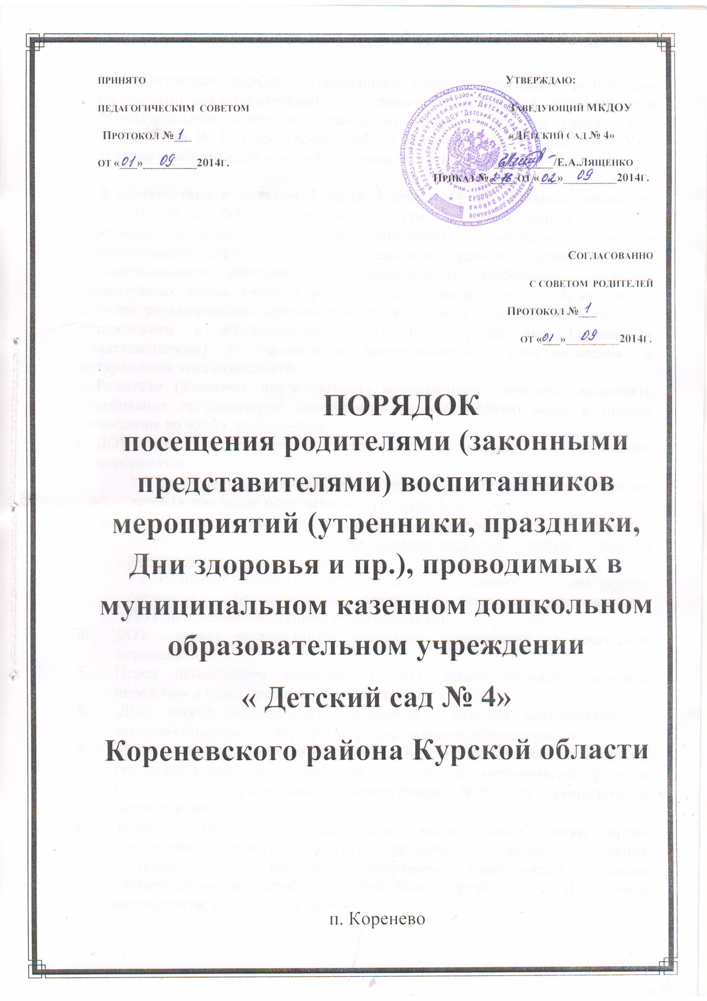

Настоящий порядок устанавливает правила посещения родителями (законными представителями) воспитанников мероприятий, проводимых в Муниципальном казенном дошкольном образовательном учреждении« Детский сад № 4» Кореневского района Курской области (далее –ДОУ) в течение учебного года и летней оздоровительной компании.

1. В соответствии с пунктом 2 части 4 статьи 44 Федерального закона от 29.12.2012 № 273-ФЗ «Об образовании в Российской Федерации» родители (законные представители) несовершеннолетних обучающихся (далее – воспитанников) обязаны соблюдать правила внутреннего распорядка ДОУ, осуществляющего образовательную деятельность, требования локальных нормативных актов, которые устанавливают режим занятий обучающихся, порядок регламентации образовательных отношений между образовательным учреждением и обучающимися и (или) их родителями (законными представителями) и оформления возникновения, приостановления и прекращения этих отношений.
2. Родители (законные представители) воспитанника обязаны выполнять требования организаторов мероприятий по соблюдению норм и правил поведения во время мероприятия.
3. ДОУ может устанавливать возрастные ограничения на посещение мероприятия.

3.1. Запрещается приводить на мероприятия в ДОУ несовершеннолетних детей (в том числе родственников) в возрасте до 7 лет.

3.2. Несовершеннолетние родственники в возрасте старше 7 лет могут посещать мероприятия ДОУ при условии отсутствия любых признаков заболевания.

3.3. Родители (законные представители) воспитанника обязаны заранее согласовать с организаторами мероприятий посещение мероприятий в ДОУ несовершеннолетними родственниками.

1. ДОУ может устанавливать численные ограничения на посещение мероприятия.
2. Перед проведением мероприятия ДОУ может объявлять правила поведения и (или) проводить инструктаж.
3. ДОУ может устанавливать посещение отдельных мероприятий по входным билетам и (или) с регистрацией в ведомости посещения.
4. ДОУ может устанавливать право на ведение родителями (законными представителями) воспитанников во время мероприятий фото и видеосъемки с разрешения администрации ДОУ или организаторов мероприятий.
5. Родители (законные представители) воспитанников имеют право использовать плакаты, лозунги, речовки во время проведения состязательных, в том числе спортивных мероприятий, а также соответствующую атрибутику (бейсболки, футболки с символикой мероприятия, спортивную форму).
6. Родители (законные представители) воспитанников, при согласовании с организаторами мероприятия, имеют право принимать участие в мероприятии, исполнять ведущие роли, персонажи, быть избранными в жюри или судейство и пр.
7. Родители (законные представители) воспитанников на мероприятиях в ДОУ обязаны уважать честь и достоинство несовершеннолетних обучающихся и работников ДОУ.
8. Родители (законные представители) воспитанников на мероприятиях в ДОУ обязаны проявлять доброжелательность, взаимное уважение и культурное поведение в отношениях с несовершеннолетними обучающимися, работниками ДОУ, родителями других воспитанников и друг с другом.

11.1. Запрещается родителям (законным представителям) воспитанников на мероприятиях в ДОУ использовать ненормативную лексику.

12. Запрещается родителям (законным представителям) воспитанников на мероприятиях в ДОУ находиться в верхней одежде.

12.1. Родителям (законным представителям)воспитанников на мероприятиях в ДОУ следует иметь сменную обувь или бахилы.

1. Родителям (законным представителям) запрещено приводить на мероприятия посторонних лиц.

